SMART-HEALTHCARE DALAM MENDIAGNOSA VIRAL DISEASE BACTERIAL AND FUNGAL OSPHRONEMUS GOURAMY MENGGUNAKAN METODE
TEOREMA BAYES

Yulia Sahara *, Trinanda Syahputra**, Hafizah **
* Program StudiSistemInformasi, STMIK Triguna Dharma
** Program StudiSistemInformasi, STMIK Triguna Dharma

Article Info |  | ABSTRACT
Article History:  - |  | Pembangunan sektor budidaya perikanan merupakan salah satu prioritas pemerintah sebagai sumber daya yang penting bagi hajat hidup masyarakat dan juga sebagai penggerak utama (prime mover) ekonomi nasional. Pada tambak kolam ikan gurami jaya sering mengalami terjadinya masalah yang diantaranya serangan wabah dan hama penyakit ikan budidaya serta penurunan kualitas lingkungan perairan, salah satunya yaitu serangan penyakit bakteri virus dan jamur yang dapat menyerang pada ikan termasuk pada ikan gurame yang menyebabkan kematian. Berdasarkan permasalahan yang telah dipaparkan maka dibutuhkan suatu sistem yang mampu memiliki untuk mengakuisis keilmuan dan pengetahuan pakar agar dapat digunakan dalam suatu sistem yang dapat melakukan pendekteksian hama dan penyakit ikan gurame yaitu dengan Teorema Bayes dalam mengimpelementasi sistem aplikasi yang akan digunakan. Teorema Bayes dipergunakan untuk mengembangkan Sistem yang Cerdas untuk mendiagnosa berbagai hama dan penyakit. Hasil akhir dari penelitian ini adalah untuk mempermudah pengguna untuk melakukan diagnosa terhadap penentuan penyakit pada ikan gurami menggunakan metode Teorema Bayes, sehingga memberikan hasil informasi dan diagnosa yang dapat menunjukkan tingkat kepercayaan sistem terhadap penyakit tersebut dan saran atau solusi untuk mengatasi penyakit ikan gurrami.
Keyword: Sistem Pakar, Teorema Bayes, Viral Disease Bacterial and Fungal Osphronemus Gouramy.
Copyright © 2020 STMIK Triguna Dharma.
All rights reserved.
Corresponding Author :
Nama :Yulia Sahara
Kantor :STMIK Triguna Dharma
Program Studi:SistemInformasi
E-Mail :yuliasahara2707@gmail.com

- PENDAHULUAN
Pembangunan sektor budidaya perikanan merupakan salah satu prioritas pemerintah sebagai sumber daya yang penting bagi hajat hidup masyarakat dan juga sebagai penggerak utama (prime mover) ekonomi nasional. Namun terjadinya penurunan mutu produk dari segi kualitas yang dapat mengakibatkan kerugian ekonomis yang sangat besar[1]. Sistem Pakar merupakan sistem komputer yang berbasis pada pengetahuan yang terpadu di dalam suatu sistem informasi dasar yang ada, sehingga memiliki kemampuan untuk menyelesaikan masalah dalam bidang tertentu secara cerdas dan efektif sebagaimana layaknya seorang pakar[3].
Metode Teorema Bayes dipergunakan untuk mengembangkan Sistem yang Cerdas untuk mendiagnosa berbagai penyakit. Pada penelitian ini Metode Teorema Bayes diimplementasikan untuk mendiagnosis penyakit ikan gurame untuk menyimpulkan hasil keputusan yang cerdas.

- KAJIAN PUSTAKA
2.1 Pengertian Smart-healtcare (Sistem Pakar)

Sistem pakar merupakan sistem yang berusaha mengadopsi pengetahuan manusia ke komputer, agar dapat menyelesaikan masalah seperti yang biasa dilakukan oleh para ahli. Sistem pakar mulai dikembangkan pertengahan tahun 1960. Sistem ini muncul pertama kali adalah General Problem Solver (GPPS)[2].

Sistem pakar adalah pengembangan kecerdasan buatan dalam bentuk aplikasi praktis. Dalam penelitian lain, dijelaskan bahwa Sistem Pakar adalah salah satu metode yang terdapat dalam kecerdasan buatan yang digunakan untuk mendiagnosis kesalahan sistem dan sebagai pemecahan masalah. Definisi lain yang menjelaskan bahwa Sistem Pakar diimplementasikan untuk melakukan pemecahan masalah dan mengambil keputusan dengan pengetahuan dasar dan aturan yang diterapkan oleh sistem cerdas [4].

2.2 Teorema Bayes
Teorema Bayes adalah sebuah teorema dengan dua penafsiran berbeda. Dalam penafsiran Bayes, teorema ini menyatakan seberapa jauh derajat kepercayaan subjektif harus berubah secara rasional ketika ada petunjuk baru[8].
Probabilitas bayes adalah salah satu cara untuk mengatasi ketidakpastian dengan menggunakan formula bayes yang dinyatakan sebagai berikut:
P (H | E) = $\frac{p\left(E | H\right).p(H)}{P(E)}$
Dimana :
P(H | E) : probabilitas hipotesa H jika terdapat evidence E
P(E | H) : probabilitas munculnya evidence E jika hipotesis H
P(H) : probabilitas hipotesa H tanpa memandang evidence apapun
P(E) : probabilitas evidence E tanpa memandang apapun
Penerapan teorema bayes untuk mengatasi ketidakpastian, jika muncul lebih dari satu evidence dituliskan sebagai berikut :
P(H | E, e) – P(H|E) $\frac{P(e|E.H)}{P(e|E)}$
Dimana:
e : evidence lama
E : evidence lama
P(H|E,e) : probabilitas adanya hipotesa H, jika muncul evidence baru E dari evidence lama e
P(e|E) : probabilitas kaitan antara e dan E tanpa memandang hipotesa apapun
P(H|E) : Probabilitas hipotesa H jika terdapat evidence E

  - Ikan Gurami (Osphronemus Gouramy)
Ikan gurame (Osphronemus gouramy) merupakan salah satu dari 15 jenis komoditas perikanan yang ditujukan untuk meningkatkan produksi dan pendapatan petani serta memenuhi sasaran peningkatan gizi masyarakat. Gurami jenis ikan air tawar yang banyak digemari oleh masyarakat dan ikan ini termasuk ikan air tawar konsumsi yang mempunyai nilai ekonomis tinggi.

  - Virus, Bakteri, dan Jamur (Virus Disease Bacterial and Fungal)
Penyakit menjadi salah satu kendala dalam usaha perikanan. Salah satunya penyakit infeksi yang sering ditemukan pada budidaya ikan adalah virus, bakteri dan jamur. Penyakit virus adalah organisme yang sangat kecil dan bersifat infeksi yang hanya dapat berkembang biak dalam jaringan hidup. Penyakit yang disebabkan oleh virus umumnya bersifat akurat dan menular. Ikan yang terinfeksi akan melepaskan virus ke dalam air melalui urine, feses, dan sekresi reproduksi[10].

- METODOLOGI PENELITIAN

  - Metode Penelitian
Berikut metode penelitian yang digunakan dalam penelitian ini adalah
- Data Collecting (Teknik Pengumpulan Data)
Dalam Teknik pengumpulan data yang dilakukan peneliti diantaranya yaitu (a) observasi dan (b) wawancara. Observasi penelitian ini dilakukan dengan riset langsung ke Kolam Ikan Gurami Jaya di Tualang, Kec.Perbaungan Serdang Bedagai.
- Studi Of Literature (Studi Kepustakaan)
Dalam penelitian ini banyak menggunakan jurnal-jurnal baik jurnal nasional maupun buku sebagai sumber refrensi. Diharapkan dengan menggunakan beberapa refrensi tersebut dapat membantu peneliti dalam menyelesaikan permasalahan yang terjadi di Kolam Ikan Gurami Jaya di Tualang, Kec.Perbaungan Serdang Bedagai terkait penyakit ikan gurami (Osphronemus Gouramy).

Berikut ini Data yang diperoleh dari Kolam Ikan Gurami Jaya di Tualang, Kec.Perbaungan Serdang yaitu sebagai berikut :
Tabel 3.1 Ciri-Ciri ikan gurami (Osphronemus Gouramy).
No. | Pengamatan | Sehat | Sakit
1. | Kulit | Cerah | Warna mengkilap hitam
2. | Sisik | Bersih | Sobek dan rusak
3. | Mata | Bening | Pudar
4. | Tubuh | Tebal | Cacat Fisik
5. | Insang | Bernafas Beraturan | Tidak Baraturan
6. | Perut | Utuh | Menggelembung
7. | Bau | Segar | Busuk
8. | Daging | Padat/Kenyal | Kemerahan

Berikut ini adalah tabel data ikan gurami (Osphronemus Gouramy) yang telah dilakukan penelitian pra-riset sebelumnya, data tersebut digunakan untuk mencari nilai gejala sebagai nilai awal untuk mendapatkan nilai kesimpulan pada bayes :
Tabel 3.2 Data Penyakit Ikan Gurami (Osphronemus Gouramy)
Kode Penyakit | Penyakit Ikan Gurami
P01 | Penyakit Bakteri
P02 | Penyakit Jamur

Berdasarkan data di atas berikut beberapa gejala yang sering terjadi pada tanaman Ikan Gurami (Osphronemus Gouramy)yaitu sebagai berikut :
Tabel 3.3 Data Gejala Penyakit Ikan Gurami (Osphronemus Gouramy)
Kode Gejala | Gejala
G01 | Ikan mengalami penurunan nafsu makan
G02 | Warna tubuh gelap atau pucat
G03 | Ikan berenang lambat
G04 | Sirip mulai rontok dan bagian tepi sirip berwarna putih
G05 | Terdapat iritasi pada ikan (luka kulit)
G06 | Ikan megap-megap atau lemas
G07 | Ikan berenang kepermukaan (hiperaktif)
G08 | Adanya bintik merah pada permukaan tubuh
G09 | Pertumbuhan ikan lambat
G10 | Ikan tampak kekurangan oksigen
G11 | Berenang tidak normal
G12 | Ikan memproduksi lendir berlebih
G13 | Ikan tampak kurus
G14 | Pembengkakan diperut
G15 | Mata ikan tampak pucat
G16 | Terdapat benjolan putih pada mata ikan

Dibawah ini merupakan tabel nilai data pengelompokan Penyakit ikan gurami yaitu sebagai berikut:
Tabel 3.4 Data Pengelempokan Penyakit Ikan Gurami
Kode | Gejala | P01 | P02
GO1 | Ikan mengalami penerunan nafsu makan
GO2 | Warna tubuh gelap atau pucat
G03 | Ikan berenang lambat
G04 | Sirip mulai rontok dan bagian tepi sirip berwarna putih
G05 | Terdapat iritasi pada ikan (luka ikan)
G06 | Ikan megap-megap atau lemas
G07 | Ikan berenang kepermukaan (hiperaktif)

Tabel 3.4 Data Pengelempokan Penyakit Ikan Gurami(Lanjutan)
Kode | Gejala | P01 | P02
G08 | Adanya bintik merah pada permukaan tubuh
G09 | Pertumbuhan ikan lambat
G10 | Ikan tampak kekurangan oksigen
G11 | Berenang tidak normal
G12 | Ikan memproduksi lender berlebih
G13 | Ikan tampak kurus
G14 | Pembengkakan diperut
G15 | Mata ikan tampak pucat
G16 | Terdapat benjolan putih

Berdasarkan wawancara dengan pakar maka nilai dari probabilitas bayes didapat dari interprestasi “ Kondisi “ dari pakar, yang diubah menjadi nilai probabilitas bayes tertentu sesuai dengan tabel kepastian.
Tabel 3.5 Kondisi
No. | Kondisi | Nilai Probabilitas
1. | Tidak pasti | -1.0
2. | Tidak hampir pasti | -0.8
3. | Kemungkinan besar tidak | -0.6
4. | Mungkin tidak | -0.4
5. | Tidak Tahu | -0.2 to 0.2
6. | Mungkin | 0.4
7. | Kemungkinan besar | 0.6
8. | Hampir pasti | 0.8
9. | Pasti | 1.0

Tabel 3.6 Nilai Persen Penyakit
Kode Penyakit | Penyakit Ikan Gurami | Persentase
P01 | Penyakit Bakteri | 41 – 100%
P02 | Penyakit Jamur | 16 – 20%

Dibawah ini merupakan tabel nilai densitas/ nilai probabilitas dari setiap Gejala Hama dan Penyakit yaitu sebagai berikut:
Tabel 3.7 Nilai Densitas Gejala Penyakit Ikan Gurami
Kode Penyakit | Kode Gejala | Nilai Densitas/ Nilai Probabilitas
P01 | G01 | 0.5
 | G02 | 0.6
 | G03 | 0.4
 | G07 | 0.5
 | G08 | 0.6
 | G09 | 0.6
 | G10 | 0.3
 | G12 | 0.5
 | G14 | 0.5
 | G16 | 0.6
P02 | G01 | 0.5
 | G04 | 0.5
 | G05 | 0.4
 | G06 | 0.3
 | G11 | 0.4
 | G13 | 0.4
 | G15 | 0.3

Contoh berdasarkan hasil penelitian yang dilakukan pada kasus penyakit ikan gurami yang mengalami gejala-gejala.
Tabel 3.8 Konsultasi
Kode Gejala | Gejala | Jawaban
G01 | Ikan mengalami penurunan nafsu makan | Ya
G02 | Warna tubuh gelap atau pucat | Ya
G03 | Ikan berenang lambat | TIDAK
G04 | Sirip mulai rontok dan bagian tepi sirip berwarna putih | Ya
G05 | Terdapat iritasi pada ikan (luka kulit) | TIDAK
G06 | Ikan megap-megap atau lemas | TIDAK
G07 | Ikan berenang kepermukaan (hiperaktif) | Ya
G08 | Adanya bintik merah pada permukaan tubuh | TIDAK
G09 | Pertumbuhan ikan lambat | Ya
G10 | Ikan tampak kekurangan oksigen | TIDAK
G11 | Berenang tidak normal | TIDAK
G12 | Ikan memproduksi lendir berlebih | Ya
G13 | Ikan tampak kurus | TIDAK
G14 | Pembengkakan diperut | Ya
G15 | Mata ikan tampak pucat | Ya
G16 | Terdapat benjolan putih pada mata ikan | Ya

Berikut ini langkah-langkah dalam penyelesain metode Teorema Bayes sebagai berikut :

- Mendefenisikan Nilai Probabilitas
Mendefenisikan terlebih dahulu nilai probabilitas dari tiap evidence untuk setiap hipotesis berdasarkan data kasus yang ada.
- P01 : Penyakit Bakteri
G01 : 0.8
G02 : 0.6
G07 : 0.4
G09 : 0.6
G12 : 0.4
G14 : 0.6
G16 : 0.8
- P02 : Penyakit Jamur
G01 : 0.8
G04 : 0.6
G15 : 0.4

- Menjumlahkan Nilai Probabilitas
Setelah nilai probabilitas sudah didapat maka selanjutnya akan dijumlahkan nilai keseluruhan gejalanya.
$$\sum_{\text{Gn}}^{\text{n}}{\text{k}}\text{ =1= G1+…+Gn}$$
- $\sum_{\text{G7}}^{\text{7}}{\text{k}}=7=0.8+0.6+0.4+0.6+0.4+0.6+0.8=4.2$
- $\sum_{\text{G3}}^{\text{3}}{\text{k}}=3=0.8+0.6+0.4=1.8$

- Mencari Nilai Probabilitas Hipotesa H tanpa Memandang evidence
Mencari probabilitas hipotesa H tanpa memandang evidence dengan cara membagikan nilai probabilitas evidence awal dengan hasil penjumlahan probabilitas berdasarkan data sampel baru.
$$\text{P }\left({\text{H}}_{\text{i}}\right)\text{ = }\frac{\text{P }\left(\text{E }\right|{\text{H}}_{\text{i}}\text{)}}{\sum_{\text{k}}^{\text{n}}{\text{=n}}}$$

- P01 = Penyakit Bakteri
G01 = P (H₁) = 0.8 = 0.19
4.2

G02 = P (H₂) = 0.6 = 0.4
4.2
G07 = P (H₃) = 0.4 = 0.09
4.2
G09 = P (H₄) = 0.6 = 0.14
4.2
G12 = P (H₅) = 0.4 = 0.09
4.2
G14 = P (H₆) = 0.6 = 0.44
4.2

G16 = P (H₇) = 0.8 = 0.19
4.2

- P02 = Penyakit Jamur
G01 = P (H₁) = 0.8 = 0.44
1.8

G04 = P (H₂) = 0.6 = 0.33
01.8

- Mencari Nilai Probabilitas Hipotesis memandang Evidence
Mencari probabilitas hipotesis memandang evidence dengan cara mengalikan nilai probabilitas evidence awal dengan nilai probabilitas hipotesis tanpa memandang evidence dan menjumlahkan hasil perkalian bagi masing-masing.
$$\sum_{\text{Gn}}^{\text{n}}{\text{k}}\text{ =1= G1+…+Gn}$$
- $\sum_{\text{G7}}^{\text{7}}{\text{k}}=7=0.8+0.6+0.4+0.6+0.4+0.6+0.8=4.2$
- $\sum_{\text{G3}}^{\text{3}}{\text{k}}=3=0.8+0.6+0.4=1.8$

- Mencari Nilai Hipotesa H dengan Benar Jika Diberi Evidence
Mencari probabilitas hipotesa H tanpa memandang evidence dengan cara membagikan nilai probabilitas evidence awal dengan hasil penjumlahan probabilitas berdasarkan data sampel baru.
$$\text{P }\left({\text{H}}_{\text{i}}\right)\text{ = }\frac{\text{P }\left(\text{E }\right|{\text{H}}_{\text{i}}\text{)}}{\sum_{\text{k}}^{\text{n}}{\text{=n}}}$$

- P01 = Penyakit Bakteri
G01 = P (H₁) = 0.8 = 0.19
4.2

G02 = P (H₂) = 0.6 = 0.4
4.2
G07 = P (H₃) = 0.4 = 0.09
4.2
G09 = P (H₄) = 0.6 = 0.14
4.2
G12 = P (H₅) = 0.4 = 0.09
4.2
G14 = P (H₆) = 0.6 = 0.44
4.2

G16 = P (H₇) = 0.8 = 0.19
4.2

- P02 = Penyakit Jamur
G01 = P (H₁) = 0.8 = 0.44
1.8

G04 = P (H₂) = 0.6 = 0.33
01.8
6. Mencari Nilai Kesimpulan
Mencari Nilai kesimpulan dari metode Teorema Bayes dengan cara mengalihkan nilai probabilitas evidence awal atau $\text{P }\left(\text{E} | {\text{H}}_{\text{i}}\right)$ dengan nilai hipotesa ${\text{H}}_{\text{i}}$ benar jika diberikan evidence E atau $\text{P }\left(\text{E} | {\text{H}}_{\text{i}}\right)$ dan menunjukkan perkalian.
$$\sum_{\text{k=1}}^{\text{n}}{\text{=P}}\left({\text{H}}_{\text{i}}\right)\text{*P }\left(\text{E} | {\text{H}}_{\text{i}}\right)\text{+…+P}\left({\text{H}}_{\text{i}}\right)\text{* P }\left(\text{E} | {\text{H}}_{\text{i}}\right)$$
- P01 = Penyakit Bakteri
G01 : Ikan mengalami penurunan nafsu makan
$$\sum_{\text{k=1}}^{\text{1}}{\begin{aligned}\text{bayes= (0.8*1)} \\ =0.8*100\%=8\%\end{aligned}}$$

G02 : Warna tubuh gelap atau pucat
$$\sum_{\text{k=1}}^{\text{1}}{\begin{aligned}\text{bayes= (0.6*1)} \\ =0.6*100\%=6\%\end{aligned}}$$
G07 : Ikan berenang kepermukaan (hiperaktif)
$$\sum_{\text{k=1}}^{\text{1}}{\begin{aligned}\text{bayes= (0.4*1)} \\ =0.4*100\%=4\%\end{aligned}}$$
G09 : Pertumbuhan ikan lambat
$$\sum_{\text{k=1}}^{\text{1}}{\begin{aligned}\text{bayes= (0.6*1)} \\ =0.6*100\%=6\%\end{aligned}}$$
G12 : Ikan memproduksi lender berlebih
$$\sum_{\text{k=1}}^{\text{1}}{\begin{aligned}\text{bayes= (0.4*1)} \\ =0.4*100\%=4\%\end{aligned}}$$
G14 : Pembengkakan diperut
$$\sum_{\text{k=1}}^{\text{1}}{\begin{aligned}\text{bayes= (0.6*1)} \\ =0.6*100\%=6\%\end{aligned}}$$
G16 : Terdapat benjolan putih pada mata ikan
$$\sum_{\text{k=1}}^{\text{1}}{\begin{aligned}\text{bayes= (0.8*1)} \\ =0.8*100\%=8\%\end{aligned}}$$

- P02 : Penyakit Jamur
G01 : Ikan mengalami penurunan nafsu makan
$$\sum_{\text{k=1}}^{\text{1}}{\begin{aligned}\text{bayes= (0.8*1)} \\ =0.8*100\%=8\%\end{aligned}}$$
G04 : Sirip mulai rontok dan bagian tepi sirip berwarna putih
$$\sum_{\text{k=1}}^{\text{1}}{\begin{aligned}\text{bayes= (0.6*1)} \\ =0.6*100\%=6\%\end{aligned}}$$

G15 : Mata ikan tampak pucat
$$\sum_{\text{k=1}}^{\text{1}}{\begin{aligned}\text{bayes= (0.4*1)} \\ =0.4*100\%=4\%\end{aligned}}$$

7. Menetapkan Hasil Diagnosa
Dari hasil perhitungan yang telah dilakukan, berikut adalah table hasil diagnosa pada contoh kasus berdasarkan gejala ikan gurami.
Tabel 3.10 Hasil Diagnosa
Kode Gejala | Hasil Diagnosa
P01 | 42%
P02 | 18%

Berdasarkan table hasil diagnose diatas, dari contoh kasus Gejala yang dialami pada ikan gurami dengan hasil gejala diagnosa (42%), maka dapat ditetapkan ikan gurami tersebut berdasarkan gejala di atas kemungkinan terdiagnosa terkena penyakit Bakteri (P01).

  - Implementasi Dan Pengujian
Implementasi merupakan langkah yang digunakan untuk mengoperasikan sistem yang akan dibangun. Dalam bab ini akan dijelaskan bagaimana menjalankan sistem yang telah dibangun tersebut.
- Tampilan Form Menu Utama
Form menu utama berfungsi untuk pilihan proses yang akan dilakukan, menu utama terdiri dari menu file, dan menu keluar, didalam menu file terdapat submenu data tanaman, dan gejala, data penyakit, dan diagnosa. Menu utama dapat dilihat pada gambar dibawah ini:

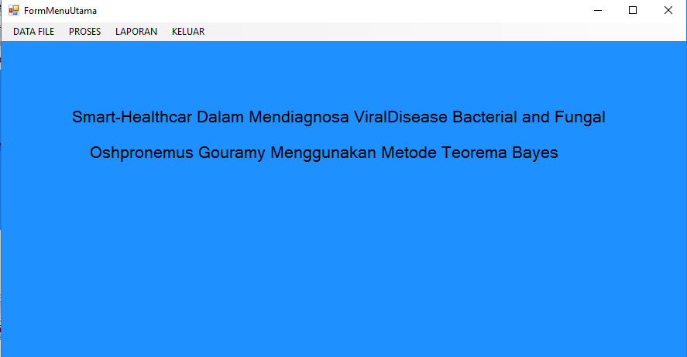

Gambar 3.1 Form Menu Utama

- Tampilan Form Data Penyakit
Halaman data hama dan penyakit ini digunakan untuk melihat data-data hama dan penyakit berdasarkan database. Berikut rancangan form dapat dilihat di bawah ini:
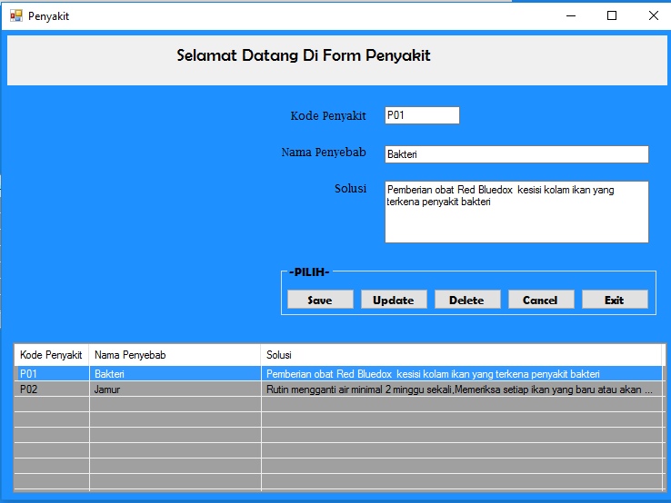

Gambar 3.2 Form Data Hama Dan Penyakit
- Tampilan Form Data Gejala
Halaman ini berguna untuk melihat atau mengubah gejala-gejala yang terjadi pada ikan gurami. Berikut rancangan gambar form data gejala :

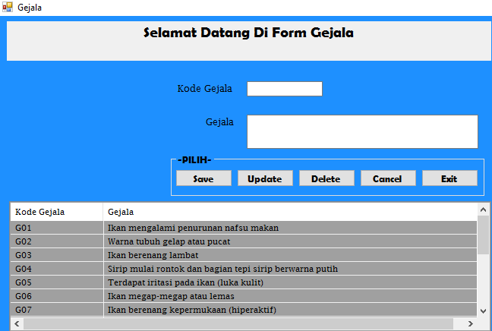

Gambar 3.3 Form Data Gejala

- Tampilan Form Proses Diagnosa

Form ini berfungsi untuk memproses data gejala untuk menentukan penyakit, nilai persen dari penyakit dan solusi yang dialami oleh ikan. Berikut rancangan halaman diagnosa :

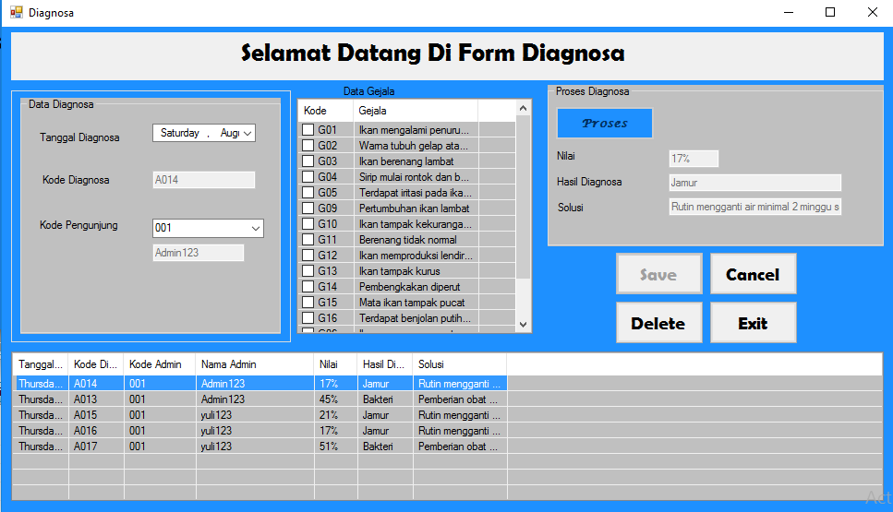

Gambar 3.4 Form Proses Diagnosa
- Tampilan Form Laporan

Form Laporan Hasil Perhitungan digunakan untuk menampilkan hasil proses perhitungan pada data penyakit ikan gurami dengan menggunakan metode Teorema Bayes. Di bawah ini merupakan tampilan Form Laporan :

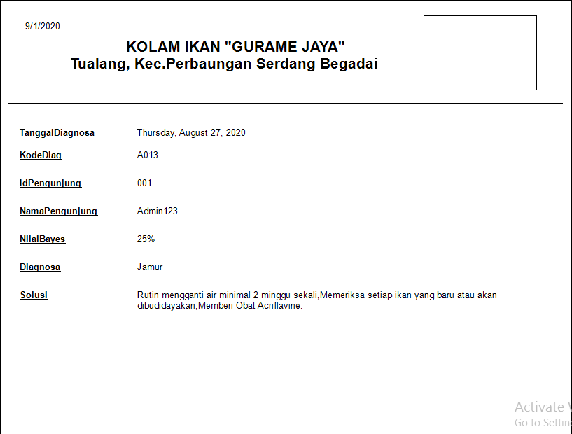
Gambar 3.5 Form Laporan
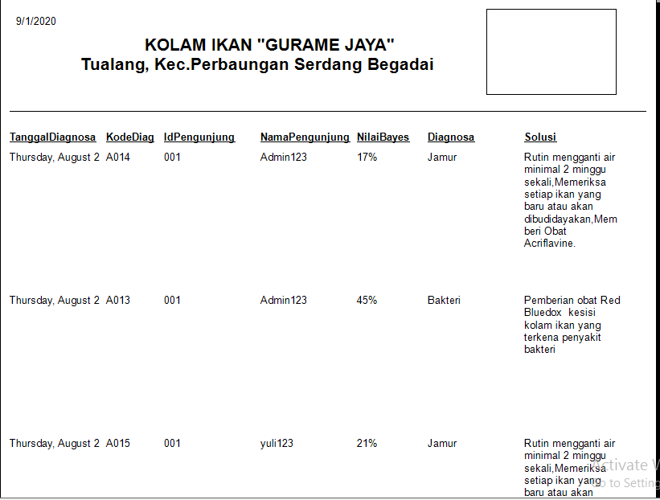

Gambar 3.6 Form Cetak Hasil Laporan

4 Kesimpulan
Adapun kesimpulan yang diperoleh dari penelitian ini adalah sebagai berikut :
- Dengan adanya sistem ini sangat membantu bagi pemilik bagian tambak dengan cepat dalam menentukan hasil diagnosa beserta solusi dari gejala penyakit yang dialami ikan gurami.
- Sistem ini dapat membantu dan mempermudah untuk memperbaiki pendiagnosaan yang masih manual yang dirasakan oleh pemilik bagian tambak selama proses pendiagnosaan.
- Sistem pakar mendiagnosa penyakit ikan gurami dengan metode Teorema Bayes dalam mendiagnosa penyakit ikan gurami sangat tepat dalam penerapannya sehingga dapat diketahui jenis penyakit dari gejala yang di alami kolam ikan gurami jaya.
- Tampilan aplikasi sistem pakar mendiagnosa penyakit ikan gurami dengan metode Teorema Bayes sangat sederhana, sehingga pengguna aplikasi dapat memahami dan menggunakan nya dengan mudah.

UCAPAN TERIMA KASIH

Puji syukur dipanjatkan kehadirat Allah Subhanu wa ta’ala karena berkat rahmat dan hidayah-Nya, yang masih memberikan kesehatan dan kesempatan sehingga dapat diselesaikan jurnal ilmiah ini dengan baik. ucapan terima kasih ditujukan kepada kedua Orang tua, atas kesabaran, ketabahan serta ketulusan hati memberikan dorongan moril maupun material serta do’a yag tiada henti-hentinya. Ucapan terimakasih juga ditujukan untuk pihak-pihak yang telah mengambil bagian dalam penyusunan jurnal ilmiah ini.

REFERENSI

[3] “Sistem Pakar Mendiagnosis Penyakit Pada Ikan Gurami Menggunakan Metode Dempster Shafer,” J. RESTI (Rekayasa Sist. dan Teknol. Informasi), vol. 3, no. 2, pp. 184–189, 2019, doi: 10.29207/resti.v3i2.917.
[2] “Sistem Pakar Mendiagnosa Penyakit Pada Ikan Konsumsi Air Tawar Berbasis Website,” Sist. Pakar Mendiagnosa Penyakit Pada Ikan Konsumsi Air Tawar Berbas. Website, vol. 1, no. 1, pp. 42–50, 2013, doi: 10.12928/jstie.v1i1.2503.
[4] “Analisis Perbandingan Metode ( Certainty Factor , Dempster Shafer dan Teorema Bayes ) untuk Mendiagnosa Penyakit Inflamasi Dermatitis Imun pada Anak,” Sains dan Komput., vol. 17, no. 2, pp. 151–157, 2018.
[8] “Sistem Pakar Untuk Mendeteksi Hama Tanaman Jahe Menggunakan Teorema Bayes,” Data Manaj. dan Teknol. Inf., vol. 16, no. 2, p. 27, 2015.
[10] “PERENDAMAN TELUR IKAN GURAME (Osphronemus gouramy) DENGAN EKSTRAK MENIRAN (Phyllanthus niruri L) SEBAGAI ANTI JAMUR,” J. Ruaya J. Penelit. dan Kaji. Ilmu Perikan. dan Kelaut., vol. 1, no. 1, pp. 71–76, 2013, doi: 10.29406/rya.v1i1.231.

BIOGRAFI PENULIS

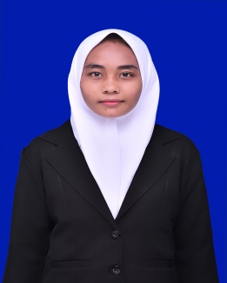 | Yulia Sahara wanita kelahiran Rantau Prapat, 27 Juli 1998 anak ke 2 dari 3 bersaudara pasangan Bapak M. Yatim dan ibu Risma Pauli Roha, Mempunyai pendidikan Sekolah Dasar SD Negeri 115525 Sigambal Rantau Prapat tamat tahun 2010, kemudian melanjutkan pendidikan Madrasah Tsanawiyah Swasta tamat tahun 2013, kemudian melanjutkan pendidikan Sekolah Menengah Atas SMA Negeri 1 Rantau Prapat tamat tahun 2016. Saat ini menempuh pendidikan Strata Satu (S-1) di SMTIK Triguna Dharma Medan mengambil jurusan Program Studi Sistem Informasi. E-mail yuliasahara2707@gmail.com
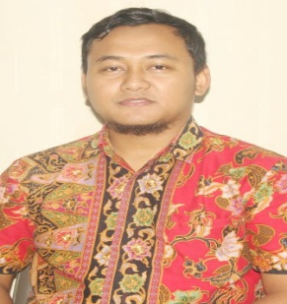 | Trinanda Syahputra, S.T., M.KOM Beliau merupakan dosen tetap STMIK Triguna Dharma, serta aktif sebagai dosen pengajar khusus pada bidang ilmu Sistem Informasi.

Hafizah, S.KOM, M.KOM Beliau merupakan dosen tetap di STMIK Triguna Dharma serta aktif sebagai dosen pengajar khusus di bidang ilmu Sistem Komputer.

